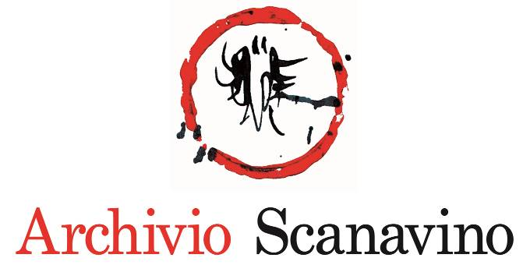

Comunicato stampa 10.09.2019

Presentazione della monografia
EMILIO SCANAVINO. Come fuoco nella cenere
a cura di Greta Petese e Federico Sardella

Milano – Palazzo Reale, sala conferenze
Lunedì 30 settembre 2019, ore 17.30

con i curatori ne parlano:
Domenico Piraina, direttore Palazzo Reale, Milano
Rocco Guglielmo, direttore artistico Museo MARCA e Fondazione Rocco Guglielmo, Catanzaro
Nini Ardemagni Laurini
Sara Uboldi, antropologa e Dottore di Ricerca in Scienze umane, Università di Modena e Reggio Emilia
Irina Zucca Alessandrelli, storica dell’arte e curatrice Collezione Ramo

Pensato in occasione dell’omonima mostra tenutasi al Museo MARCA di Catanzaro dal 16 maggio al 31 agosto 2019, il catalogo “Emilio Scanavino. Come fuoco nella cenere”, a cura di Greta Petese e Federico Sardella, è stato configurato come pubblicazione autonoma, andando oltre la mera documentazione della mostra e raccogliendo testi e immagini, molti dei quali inediti, che potessero arricchire di una voce nuova la pur corposa bibliografia dell’artista.

La monografia, che sarà presentata al Palazzo Reale di Milano lunedì 30 settembre 2019 alle ore 17.30, è edita da Silvana Editoriale. Il volume bilingue italiano/inglese contiene i saggi di Greta Petese, curatrice e direttrice dell’Archivio Scanavino, Federico Sardella e Sara Uboldi, due conversazioni tra Nini Ardemagni Laurini, Greta Petese, Antonella Zazzera e Federico Sardella, la trasposizione di una video-intervista a Emilio Scanavino andata in onda nel 1961, una ricca selezione di immagini e un’ampia biografia aggiornata redatta per l’occasione.

L’attenzione dei curatori nella compilazione del volume si è interamente rivolta all’attualizzazione del lavoro di Scanavino: non potendo raccogliere sue dichiarazioni dirette, Petese e Sardella hanno quindi voluto coinvolgere chi potesse restituirne una testimonianza vivida. Per questo si è scelto di consultare Nini Ardemagni Laurini, amica personale di Scanavino, e Antonella Zazzera, artista nel cui lavoro sono riscontrabili numerose affinità con quello dell’artista genovese, e di trascrivere una video-intervista tratta dalle Teche Rai in cui l’artista stesso spiega la sua posizione teorica, poetica e politica.

All’incontro aperto al pubblico, interverranno insieme ai curatori: Domenico Piraina, direttore del Palazzo Reale di Milano, Rocco Guglielmo, direttore artistico del Museo MARCA di Catanzaro e della Fondazione Rocco Guglielmo, Nini Ardemagni Laurini, Sara Uboldi, antropologa e Dottore di Ricerca in Scienze umane, Università di Modena e Reggio Emilia e Irina Zucca Alessandrelli, storica dell’arte e curatrice della Collezione Ramo.

Tutti i materiali utilizzati come fonte per la stesura della monografia sono stati resi disponibili dall’Archivio Scanavino.






In collaborazione con:

Info
Presentazione della monografia “Emilio Scanavino. Come fuoco nella cenere”
In collaborazione con Palazzo Reale e Archivio Scanavino
Sede Palazzo Reale | Sala Conferenze 3° piano - Piazza Duomo 14, Milano
Data Lunedì 30 settembre 2019 ore 17.30
Ingresso libero fino ad esaurimento posti

Scheda del libro
Titolo Emilio Scanavino. Come fuoco nella cenere
Edito da Silvana Editoriale
A cura di Greta Petese e Federico Sardella
Con testi e contributi di Nini Ardemagni Laurini, Greta Petese, Federico Sardella, Sara Uboldi, Antonella Zazzera
Lingua bilingue, italiano-inglese
Pagine e formato 200 pgg., 22 x 26 cm
Prezzo € 30,00

Ufficio stampa
NORA comunicazione - Eleonora Caracciolo di Torchiarolo
t. +39 339 89 59 372 – info@noracomunicazione.it – www.noracomunicazione.it

